Выполнила: Старцева Полина Андреевна, 101 группа
Практическая работа № 1. Анализ предметной области.
Цель работы: получить навыки по использованию методов анализа предметной области.
Описание:
- Определение тематики проекта:
Тематикой проекта является создание информационной системы ритуального агентства под названием “Закопатыч”.
- Описание выбранной предметной области:
В качестве предметной области выбрана организация “Закопатыч”, предоставляющая услуги в сфере похорон.
- Анализ составленного описания предметной области:
Родные и близкие умершего обращаются к помощи специалистов похоронного бюро потому что у семьи, понесшей утрату, обычно нет навыков и знаний для выполнения большого числа формальностей. Число услуг зависит от того, есть ли собственный морг или нет. Если нет, то в число услуг бюро могут входить: получение тела в морге, продажа гроба и аксессуаров, оказание ритуальных услуг, транспортировка тела, кремация/развеивание праха усопшего, рытье могилы и погребение, организация и проведение похорон в целом, изготовление и установка памятников, обустройство захоронений, оформление материальной помощи и необходимых документов и иные сопутствующие услуги. Если у ритуальной службы есть собственный морг, то к услугам, так же добавляются: хранение тела умершего человека и подготовка тела к прощанию (включая одевание, бритье, гримирование). [ru.wikipedia.org]
- Структурное разбиение предметной области на отдельные подразделения (подсистемы) согласно выполняемым функциям:
Рисунок 1 - Структурное разбиение предметной области
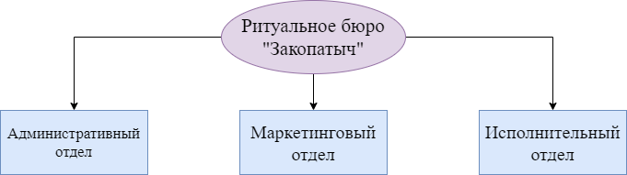
- Определение задач и функций системы в целом и функций каждого подразделения (подсистемы):
Задачи системы:
- Облегчение процедур по оформлению и предоставлению услуг;
- Автоматизация и облегчение ведения управленческого учета и финансовой деятельности компании;
Функции подразделений (подсистем):
Рисунок 2 – Функции подразделений (подсистем)
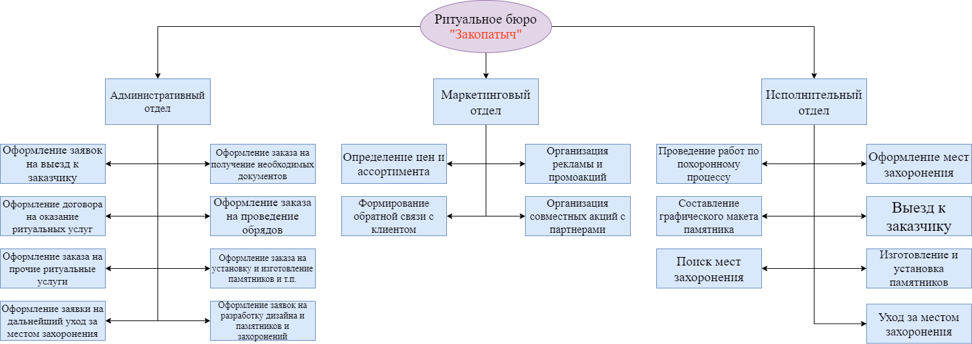
- Подробное описание работы каждого подразделения (подсистемы), алгоритмов и сценариев выполнения ими отдельных работ:
- Подсистема “Административный отдел” имеет следующие функции:
  - Оформление заявки на выезд к заказчику;
  - Оформление заказа на получение необходимых документов;
  - Оформление заказа на проведение обрядов;
  - Оформление заказа на прочие ритуальные услуги;
  - Оформление заявки на дальнейший уход за местом захоронения;
  - Оформление заказа на изготовление и установку памятника и т.п.;
  - Оформление заказа на разработку дизайна памятников и захоронений;
  - Оформление договора на оказание ритуальных услуг
Данные функции имеют схожие алгоритмы выполнения. В первую очередь исполнитель запрашивает у клиента входную информацию. Входная информация подсистемы “Административный отдел” представляет собой данные клиента (конкретно личные данные и данные требований заказа). Получив эту информацию, исполнитель составляет заявку и на выходе получает детали заказа и (в случае оформления договора (функция h)) договор на оказание ритуальных услуг. Таким образом, выходная информация системы “Административный отдел” представляет собой детали заказа и договор на оказание ритуальных услуг.
- Подсистема “Маркетинговый отдел” имеет следующие функции:
  - Определение цен и ассортимента;
  - Организация рекламы и промоакций;
  - Организация совместных акций с партнерами;
  - Формирование обратной связи с клиентами;
Данные функции имеют различные алгоритмы выполнения.
Рассмотрим функцию “Определение цен и ассортимента”. Входной информацией для данной функции являются перечень актуальных товаров и услуг на рынке, а также рыночные цены на подобные товары и услуги. Данную входную информацию пользователь (сотрудник компании) получает самостоятельно в ходе своей работы. Выходной информацией является перечень услуг и прайс-лист.
Рассмотрим функцию “Организация рекламы и промоакий” и также “Организация совместных акций с партнерами”. Входной информацией для обеих функций являются прайс-лист, а выходной – промоакции и реклама. Сотрудники создают рекламу и договариваются о совместных акциях с партнерами в ходе своей работы.
Рассмотрим функцию “Формирование обратной связи с клиентом”. Входной информацией являются данные от клиента, получившего в прошлом или получающего в настоящий момент услуги компании. Эта информация получается в ходе опроса клиентов. Выходная информация включает в себя замечания по улучшению работы компании.
- Подсистема “Исполнительный отдел” имеет следующие функции:
  - Проведение работ по похоронному процессу
  - Составление графического макета памятника
  - Поиск места захоронения
  - Оформления места захоронения
  - Выезд к заказчику
  - Изготовление и установка памятника
  - Уход за метом захоронения
Данные функции не могут быть автоматизированы, так как являются непосредственно услугами, которые предоставляет компания. Входной информацией для них являются детали заказа. Выходом является предоставленная услуга.
- Описание схемы работы информационной системы с учетом выделенных и описанных ранее подсистем:
- Функции системы:
  - Автоматизация оформления заказа, и автоматизация заключения договора. Клиент сможет оформить заказ онлайн без необходимости приходить в офис компании.
  - Автоматизация процесса получения обратной связи от клиентов. Клиент сможет оставить свой отзыв онлайн.
- Группы пользователей: администратор, сотрудник административного отдела, сотрудник маркетингового отдела, клиент, гость
- Описание работы системы для каждой группы:
  - Администратору предоставлен доступ ко всем функциям системы. Помимо доступных клиентам и сотрудникам функций, он может редактировать содержание системы (изменять перечень услуг и товаров, прайс-лист, акции).
  - Сотруднику административного отдела доступны функции просмотра сформированных заявок и заключенных договоров.
  - Клиенту доступны все функции гостя, а также функция формирования заявки и заключения договора.
  - Гостю доступна функция просмотра информационного содержимого системы.
- Определение группы пользователей, для которой данная система наиболее востребована:
Информационная система будет наиболее востребована для группы пользователей “Клиент”. Это люди, которые пережили утрату своих близких и хотят обеспечить им достойные похороны.
- Описание перечня функций системы, которые будут доступны данной группе пользователей:
Клиенту доступны функции просмотра информационного содержания системы, а также оформления заявки и заключения договора на похоронные услуги.
- Описание основных функциональные возможностей администратора системы:
Администратору предоставлен доступ ко всем функциям системы. Помимо доступных клиентам и сотрудникам функций, он может редактировать содержание системы (изменять перечень услуг и товаров, прайс-лист, акции).
Вывод: В ходе данной работы были получены навыки систематизации бизнес-процессов, а также выявления необходимых функций системы.

